蒲公英班动态表
一、科学：西瓜
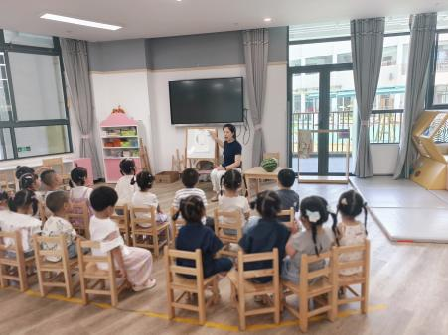 | 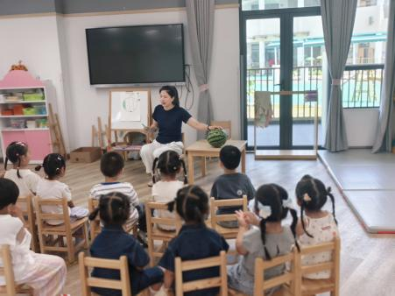 | 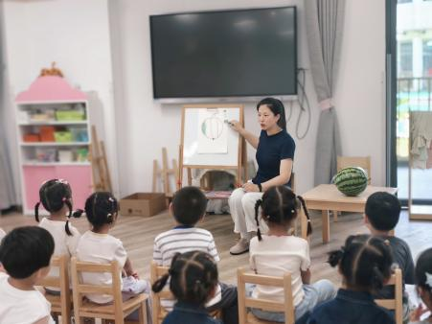
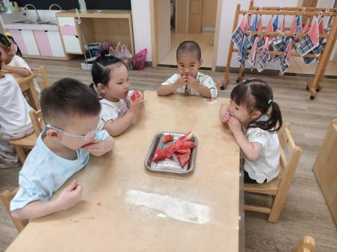 | 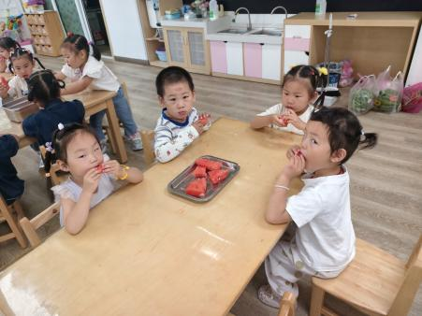 | 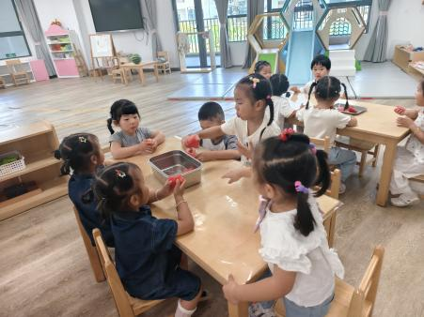
活动目标：
1.能运用多种感官感知、探索西瓜的特征。
2.愿意用简单的语言讲述自己的发现。

二、观看大班毕业彩排
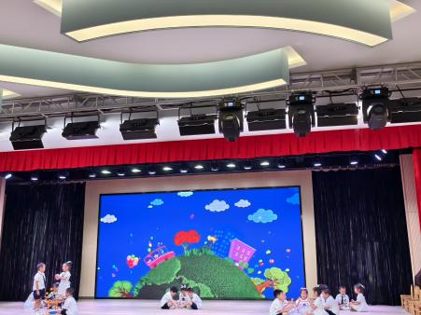 | 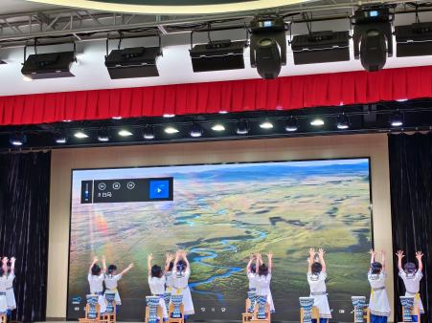 | 
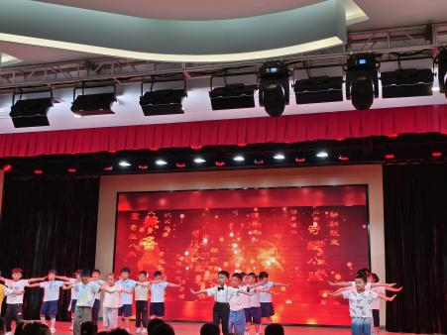 | 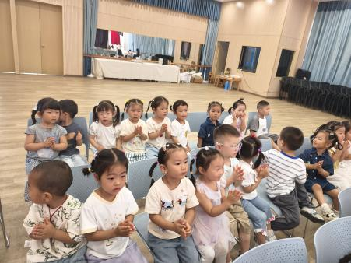 | 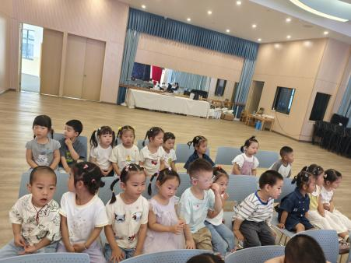

三、户外：毛毛虫、跷跷板
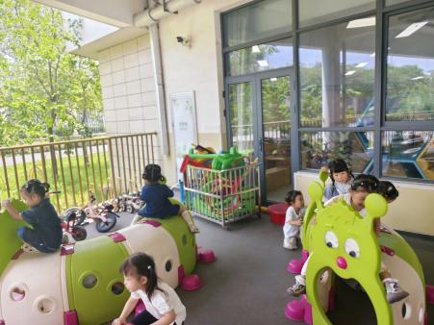 | 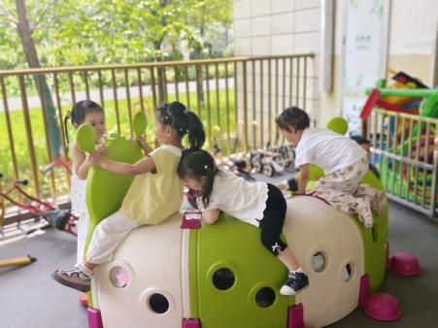 | 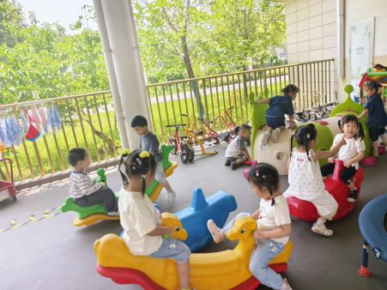
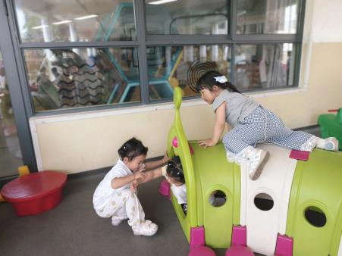 | 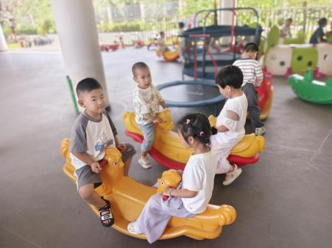 | 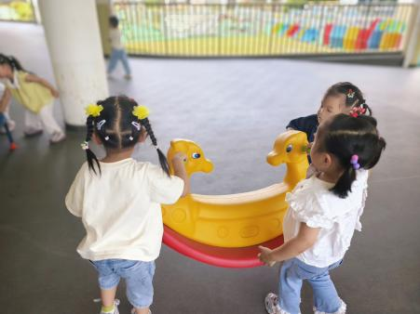

四、餐点
今日早点：牛奶、饼干、千层蛋糕
今日午餐：海苔虾仁炒饭、老母鸡木耳山药汤
今日午点：奶黄包、西瓜、樱桃、蓝莓、水果黄瓜

五、温馨提示
1.增加幼儿动手机会，鼓励幼儿能做的事情自己做；
2.暑假班还有少量名额，有需求的家长请及时联系班级老师。

